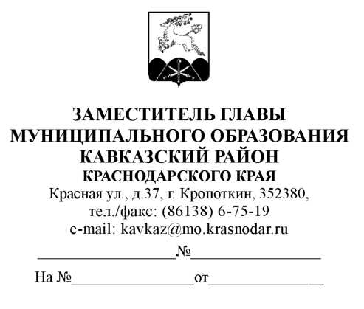

Руководителям бюджетных и

казенных учреждений

Кавказского района (по списку)

Главам городского и сельских поселений Кавказского района

(по списку)

О направлении информации

Сообщаю Вам о проведении бесплатного вебинара в рамках Федерального закона от 5 апреля 2013 года № 44-ФЗ «О контрактной системе в сфере закупок, товаров работ, услуг для обеспечения государственных и муниципальных нужд» по теме: «**День заказчика: Заключение, исполнение, изменение, расторжение контрактов и электронное актирование. Обзор судебной и административной практики**», который состоится 12 января 2023 года в 10:00 (по московскомувремени).

На вебинаре будут рассмотрены следующие вопросы: исполнение контрактов при помощи функционала ЕИС; электронное актирование (особенности работы с УПД, допускаемые нарушения, ошибки и др.); приемка ТРУ (внутренняя экспертиза, сопроводительные документы и др.); отражение и размещение информации о неустойки в реестре контрактов/реестре документов об исполнении контракта; осуществление претензионной работы (подготовка требования, взыскание неустойки, направление сведений в Реестр контрактов.)

**Для участия в вебинаре необходимо пройти регистрацию до 12.01.2023 до 10:00.** Ссылка для регистрации: <https://www.roseltorg.ru/education/den-zakazchika-zaklyuchenie?mindbox-message-key=-864691122864128000&mindbox-click-id=a6e81a0f-549b-44b8-8a61-7372451a6cca&utm_source=mindbox&utm_medium=den_zak_1011&utm_campaign=DenZakazchikaZaklyuchenieIspolnenieIzmenenieRastorzhenieKontraktovIElektronnoeAktirovanie.ObzorSudebnojIAdministrativnojPraktiki>

А.Г. Синегубова

Люсина Артемовна Яценко

8(86138) 6-36-44